**Диспансеризация для оценки репродуктивного здоровья**

Создание случая диспансеризации для оценки репродуктивного здоровья (далее – ДОРЗ) доступно через ЭМК пациента (рис. 1), если возраст пациента на конец текущего года соответствует возрасту диспансеризации с 18 до 39 лет включительно,

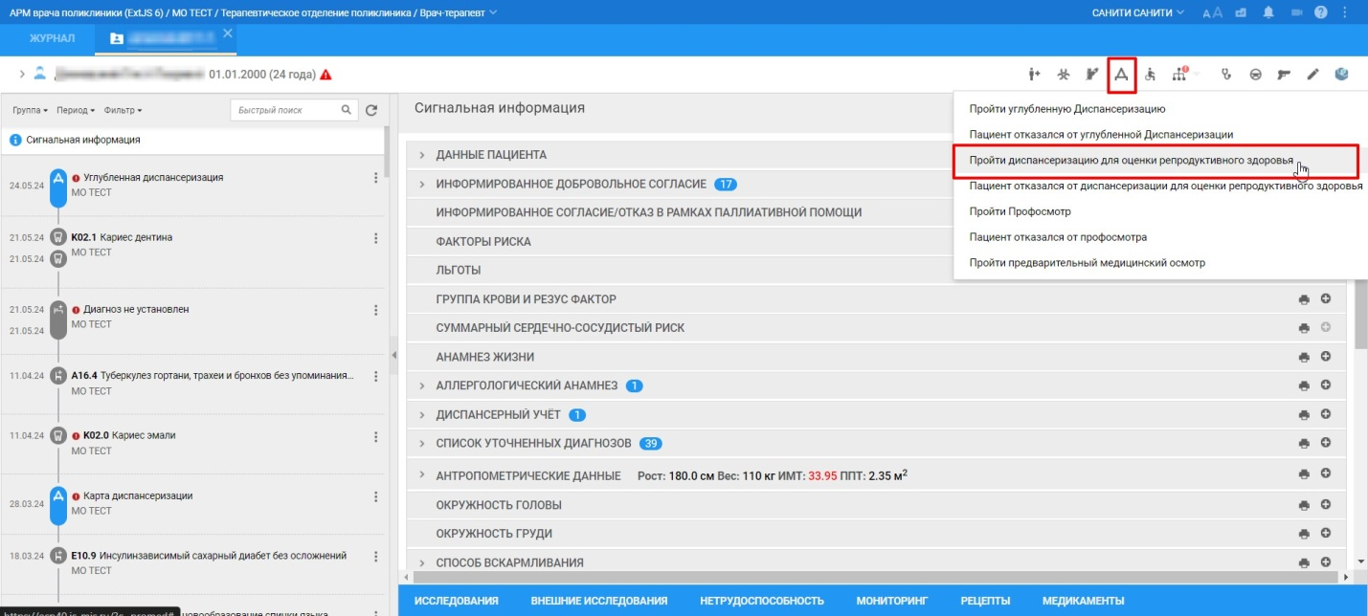

Рис. 1 – Доступ через ЭМК

и через форму «Диспансеризация для оценки репродуктивного здоровья: Поиск» (рис. 2 и рис. 3).

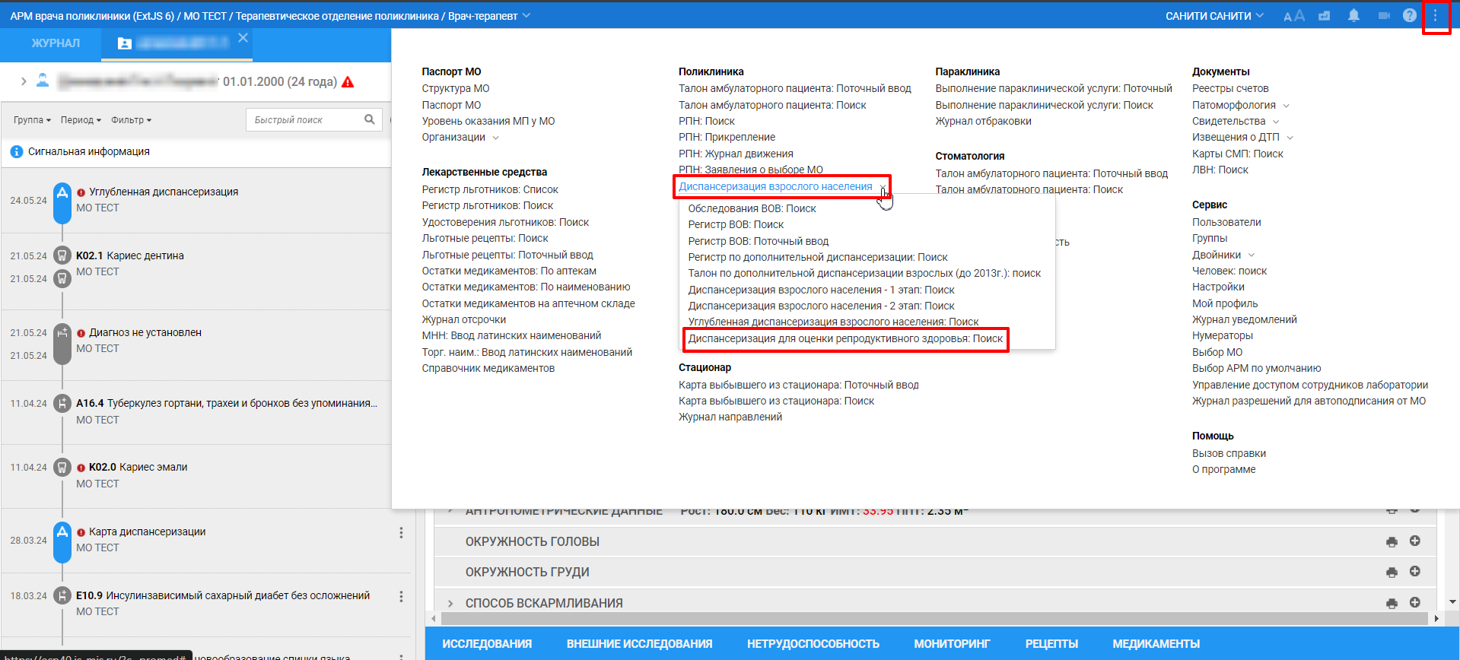

Рис. 2 – Форма «Диспансеризация для оценки репродуктивного здоровья: Поиск»

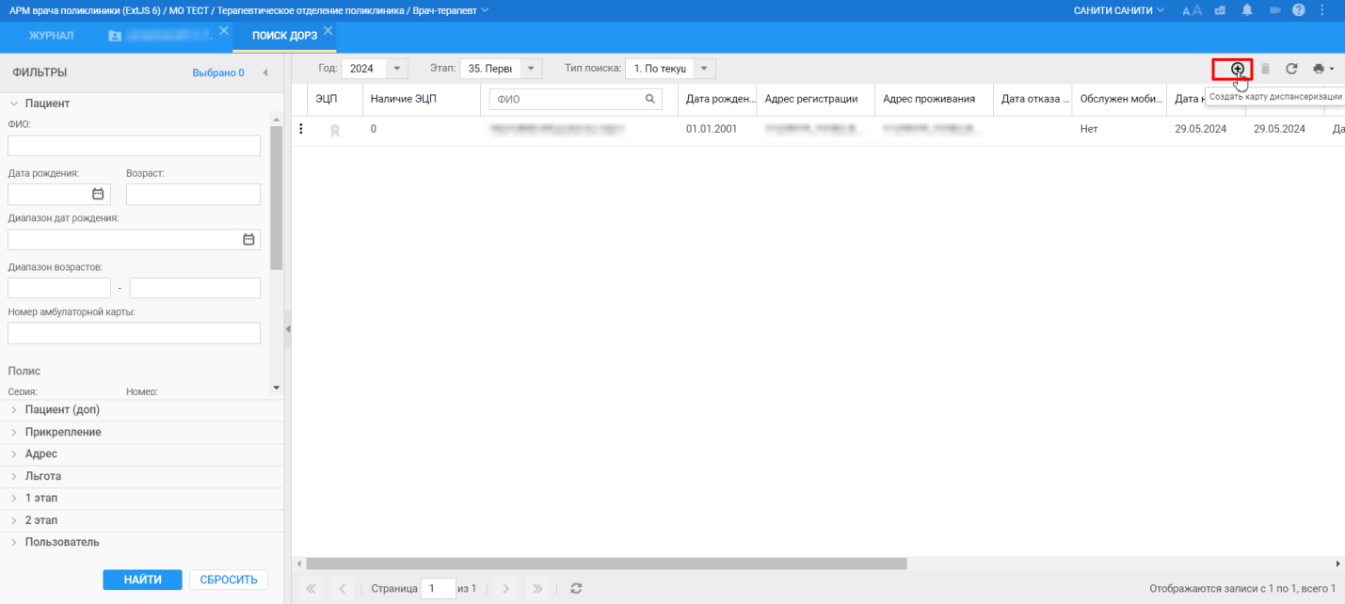

Рис. 3 – Форма «Диспансеризация для оценки репродуктивного здоровья: Поиск»

В форме ДОРЗ необходимо проставить чек-боксы на услуги в согласии и нажать кнопку «Пройти диспансеризацию» (рис. 4). Список услуг, доступных для проведения, зависит от возраста и пола пациента.

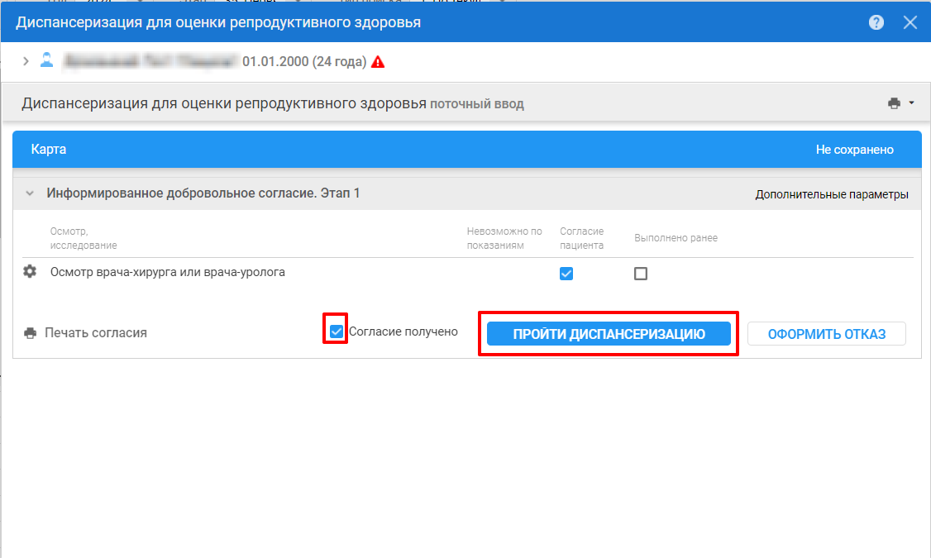

Рис. 4 – Информированное добровольное согласие

Далее необходимо заполнить все выбранные в согласии исследования и осмотры (рис. 5 и рис. 6).

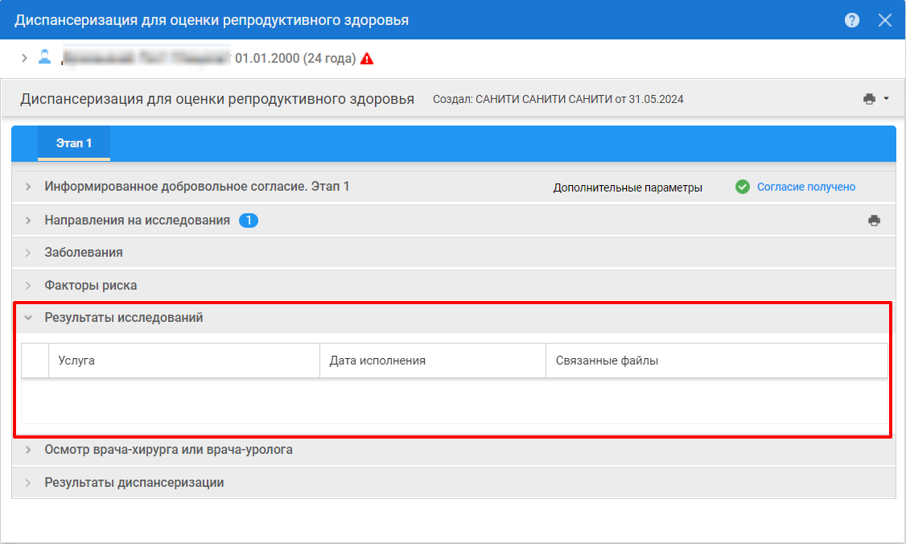

Рис. 5 – Результаты исследований

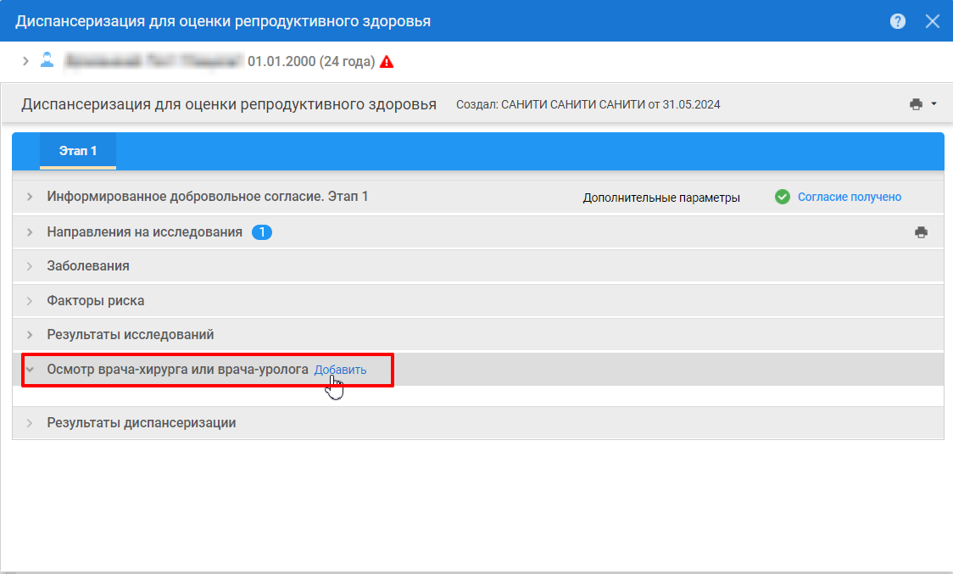

Рис. 6 – Осмотр врача

В ДОРЗ мужчин осмотр может быть проведен либо врачом-урологом, либо врачом-хирургом, прошедшим подготовку по вопросам репродуктивного здоровья у мужчин. При заполнении осмотра врачом у мужчин предусмотрен выбор соответствующей услуги на 1 и 2 этапах (рис. 7).

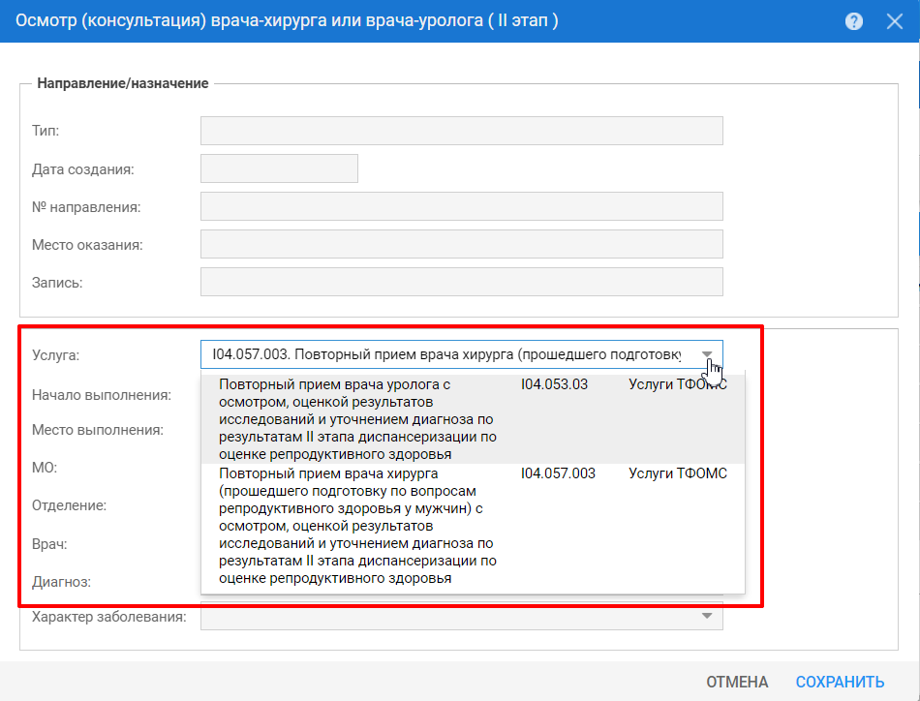

Рис. 7 – Выбор услуги приема врача

В ДОРЗ женщин возможен осмотр только врачом акушером-гинекологом (рис. 8).

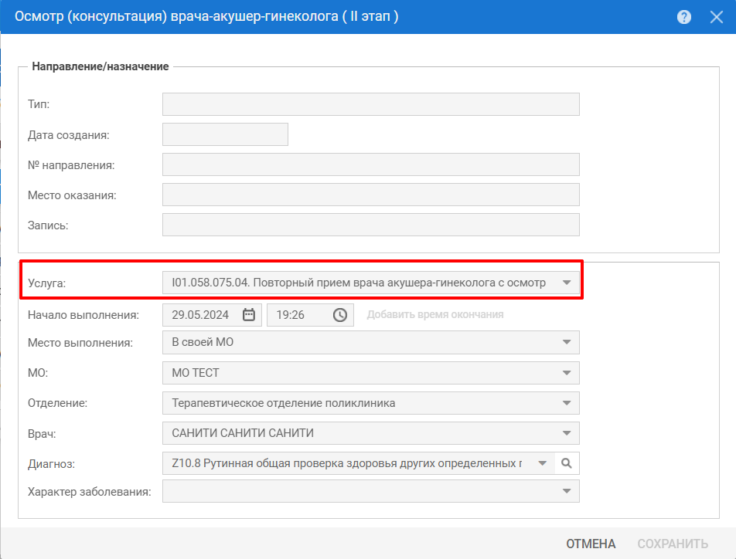

Рис. 8 – Осмотр врача акушера-гинеколога

Также необходимо заполнить информацию о результатах ДОРЗ, где можно либо завершить ДОРЗ, либо перевести пациента на 2 этап (рис. 9).

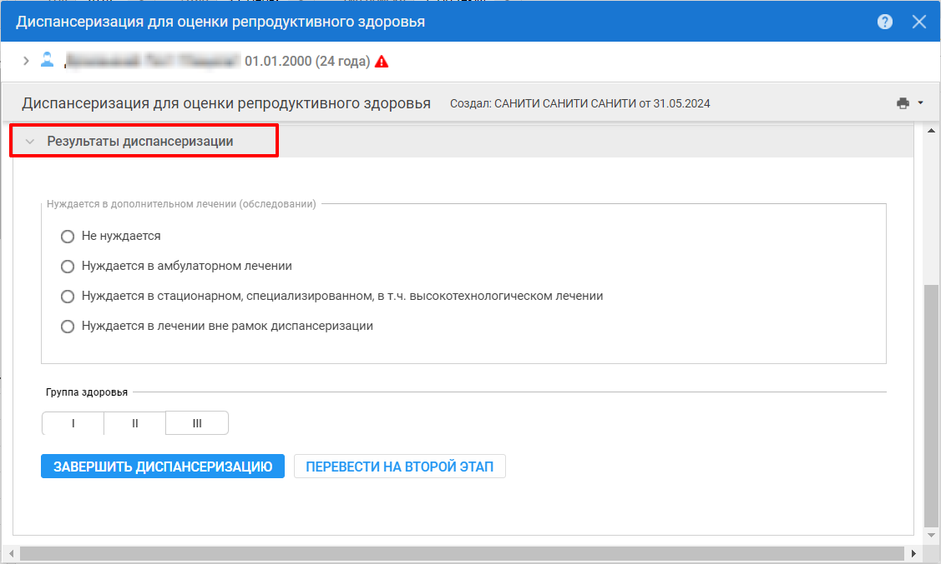

Рис. 9 – Результаты ДОРЗ

При переходе на второй этап ДОРЗ открывается форма получения согласия пациента на второй этап (рис. 10).

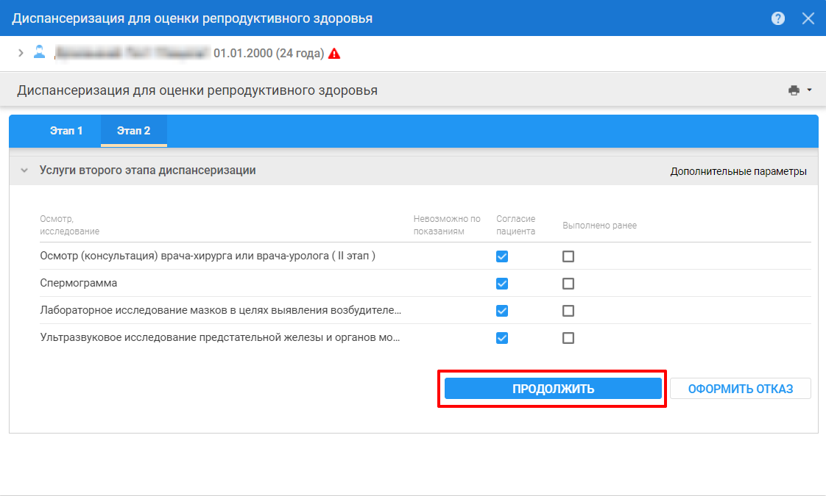

Рис. 10 – Выбор услуг второго этапа ДОРЗ

Действия по заполнению второго этапа аналогичны первому (рис. 11 и рис. 12).

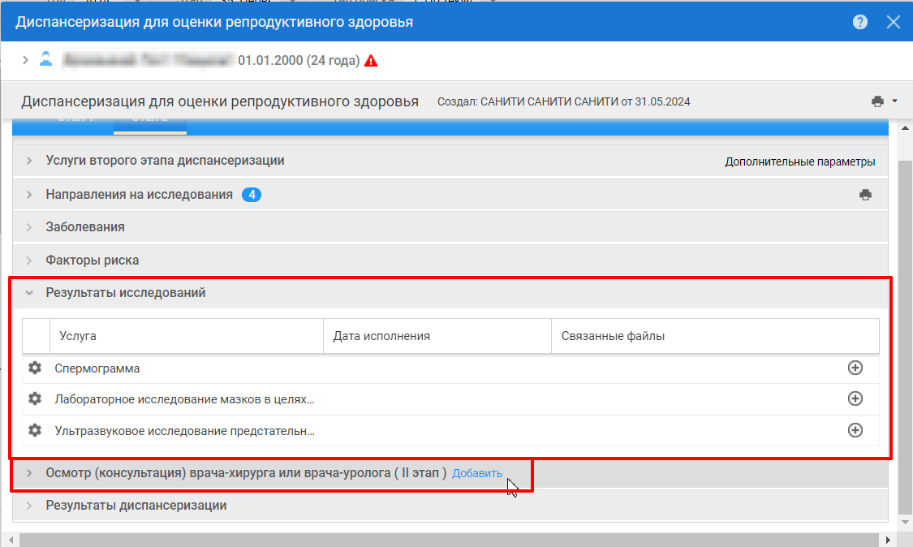

Рис. 11 – Заполнение второго этапа ДОРЗ

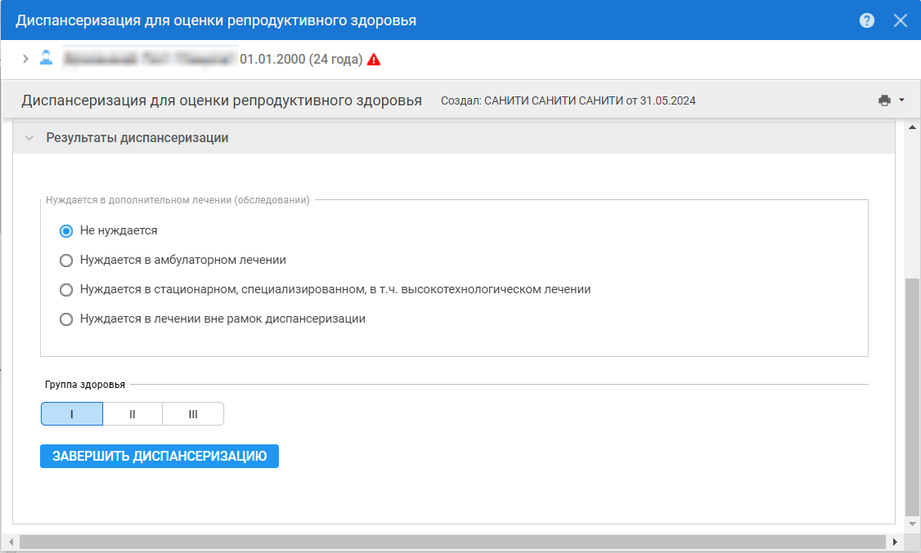

Рис. 12 – Результаты ДОРЗ